Структура аппарата Законодательного Собрания
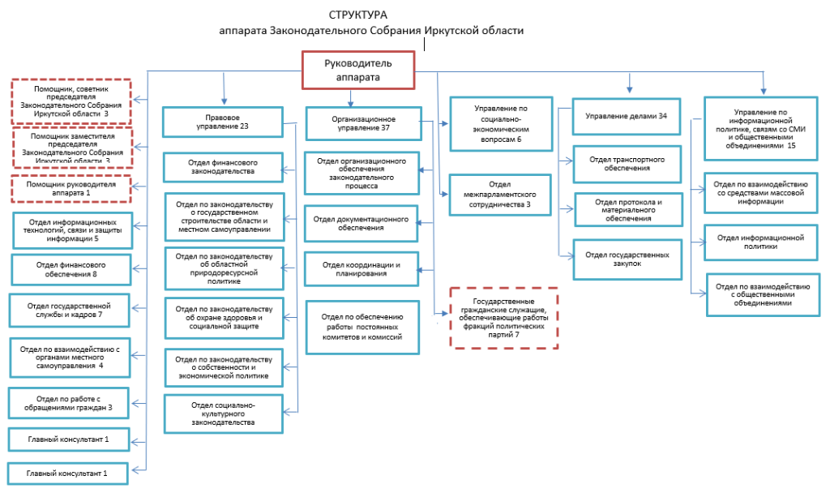

Леньшина Ирина Валерьевна - руководитель аппарата Законодательного Собрания | 50-75-33  pra@irzs.ru
Корочкина Виктория Константиновна - помощник руководителя аппарата | 50-75-33  pra@irzs.ru
Помощники
Радченко Екатерина Владимировна - помощник председателя Законодательного Собрания | 50-75-45  radchenkoev@irzs.ru
Енина Лариса Егоровна - помощник заместителя председателя Законодательного Собрания Алдарова К.Р. | 50-75-18  EninaLE@irzs.ru
Таевская Кристина Андреевна - помощник заместителя председателя Законодательного Собрания Дикусаровой Н.И. | 50-75-32  taevskaya@irzs.ru
Отдел финансового обеспечения
Орлова Татьяна Анатольевна - начальник отдела - главный бухгалтер | 50-77-55
Лебедева Людмила Николаевна - заместитель начальника отдела - заместитель главного бухгалтера | 50-75-37
Гаврюшина Любовь Петровна - главный консультант | 50-75-36
Жилина Анастасия Александровна - главный консультант | 50-75-38
Даниленко Елена Валентиновна - главный консультант | 50-75-40
Широкова Наталья Леонидовна - главный консультант | 50-75-41
Управление по социально-экономическим вопросам
Сорокина Татьяна Владимировна – начальник управления | 50-77-36
Михаханова Виктория Владимировна – главный консультант | 50-75-97
Шмакова Алина Николаевна – ведущий консультант | 50-77-49
Управление делами
Медведев Сергей Владимирович - Начальник управления | 50-77-33
Отдел государственных закупок
Сервиловская Марина Сергеевна - заместитель начальника управления делами - начальник отдела | 50-77-30
Кошкина Анна Леонидовна - главный консультант | 50-77-32
Вечер Наталья Степановна - главный консультант | 50-77-31
Наконечная Евгения Анатольевна - консультант | 50-77-34
Отдел протокола и материального обеспечения
Труфанов Даниил Александрович - начальник отдела | 50-77-37
Остроумова Татьяна Афанасьевна - главный инженер | 50-77-40
Есина Лариса Николаевна - главный специалист 2 разряда | 50-77-39
Толстиков Евгений Олегович - главный консультант | 50-77-38
Гайнулина Лия Равильевна - главный консультант | 50-77-35
Отдел государственной службы и кадров
Кузьмина Наталья Спартаковна - начальник отдела | 50-75-50
Вантеева Виктория Александровна - заместитель начальника отдела | 50-75-53
Косотурова Ольга Андреевна - главный консультант | 50-75-54
Грудинина Алена Игоревна - главный консультант | 50-75-51
Шубина Екатерина Александровна - главный консультант | 50-75-52
Правовое управление
Басов Михаил Васильевич - начальник управления | 50-75-60
Отдел по законодательству о государственном строительстве области и местном самоуправлении
Константинов Андрей Владимирович - заместитель начальника управления - начальник отдела | 50-75-61
Медникова Маргарита Сергеевна - заместитель начальника | 50-75-62
Янкелевич Вера Александровна - ведущий консультант | 50-75-63
Канцерев Семён Александрович - консультант | 50-75-71
Отдел социально-культурного законодательства
Степанова Мария Дмитриевна - начальник отдела | 50-75-68
Зверева Ольга Николаевна - главный консультант | 50-75-69
Третьякова Галина Петровна - главный консультант | 50-77-48
Отдел финансового законодательства
Уткина Полина Евгеньевна - заместитель начальника правового управления - начальник отдела | 50-75-64
Даурцева Анастасия Сергеевна - консультант | 50-75-66
Кузнецова Анастасия Петровна - консультант | 50-75-67
Соколова Нина Владимировна - главный консультант | 50-75-65
Отдел по законодательству об областной природоресурсной политике
Родионова Светлана Ивановна - заместитель начальника правового управления - начальник отдела | 50-75-82
Терентьева Олеся Викторовна - главный консультант | 50-75-83
Отдел по законодательству о собственности и экономической политике
Церлюк Татьяна Викторовна - начальник отдела | 50-75-80
Зенин Антон Юрьевич - заместитель начальника отдела | 50-75-70
Розина Елена Сергеевна - консультант | 50-75-81
Отдел по законодательству об охране здоровья и социальной защите
Аксенова Екатерина Александровна - начальник отдела | 50-77-17
Кузина Анна Константиновна - заместитель начальника отдела | 50-75-72
Дементьева Татьяна Васильевна - главный консультант | 50-75-73
Отдел по развитию законодательства и обеспечению контрольной деятельности
Миронова Александра Сергеевна - главный консультант | 50-75-86
Отдел информационных технологий, связи и защиты информации
Дядькин Лаврентий Сергеевич - заместитель начальника отдела | 50-77-00
Козлов Евгений Михайлович - главный консультант | 50-75-35
Казаков Игорь Валентинович - главный консультант | 50-77-12
Черепанова Юлия Леонидовна - главный консультант | 50-75-11
Организационное управление
Дмитриева Елена Игоревна | 50-75-95
Отдел организационного обеспечения законодательного процесса
Быханова Анна Вячеславовна - начальник отдела | 50-77-20
Вознюк Евгения Анатольевна - заместитель начальника отдела | 50-77-21
Солодова Екатерина Михайловна - консультант | 50-77-23
Воробьева Елена Михайловна - ведущий консультант | 50-75-48
Печенкина Ольга Викторовна - инженер 1 категории | 50-77-13
Миронова Людмила Дмитриевна - инженер 1 категории | 50-77-24
Отдел координации и планирования
Распопина Марина Евгеньевна - начальника отдела | 50-77-50
Никитина Елена Владимировна - главный консультант | 50-75-57
Шмелева Ирина Владимировна - ведущий консультант | 50-75-58
Чухнова Ольга Алексеевна - главный консультант | 50-75-59
Отдел документационного обеспечения
Мельникова Марина Валерьевна - начальник отдела | 50-75-74
Кузьмич Екатерина Сергеевна - заместитель начальника отдела | 50-75-75, 20-00-93 (факс)
Дегтярева Людмила Владимировна - консультант | 50-75-76
Быкова Ирина Дмитриевна - ведущий консультант | 50-75-77
Петрова Анна Дмитриевна - инженер 1 категории | 50-75-78
Отдел по обеспечению работы постоянных комитетов и комиссий
Гребнева Наталья Васильевна - начальник отдела | 50-75-30  GrebnevaNV@irzs.ru
Бойкова Елена Алексеевна - заместитель начальника отдела | 50-75-21  komgs@irzs.ru
Зиновьева Дарья Евгеньевна - главный консультант | 50-75-22  kombut@irzs.ru
Ломакина Полина Михайловна - главный консультант | 50-75-24  ksk@irzs.ru
Березина Юлия Николаевна - главный консультант | 50-75-29  soczdrav@irzs.ru
Переслегина Валентина Петровна - главный консультант | 50-75-28  nature@irzs.ru
Ланшакова Татьяна Евгеньевна - главный консультант | 50-75-31  reglament@irzs.ru
Петухова Ольга Николаевна - главный консультант | 50-75-26  komdor@irzs.ru
Лузгина Антонина Васильевна - старший специалист 1 разряда | 50-77-02
Гайдар Любовь Николаевна – специалист 1 разряда | 50-77-25
Ярослав Валерия Вячеславовна - старший специалист 3 разряда | 50-77-06
Барышникова Яна Павловна - специалист 1 разряда | 50-77-01
Милицина Софья Денисовна - специалист 1 разряда | 50-77-10
Березина Анастасия Николаевна - специалист 1 разряда | 50-77-09
Туракулова Нина Тахировна - специалист 1 разряда | 50-77-04
Верхозина Анна Денисовна - специалист 1 разряда | 50-77-03
Отдел по взаимодействию с органами местного самоуправления
Воронова Юлия Николаевна - начальник отдела | 50-75-42
Секретарев Александр Николаевич - консультант | 50-75-43
Мазница Евгения Александровна - консультант | 50-75-44
Отдел по работе с обращениями граждан
Сидоренко Карина Викторовна - и.о. начальника отдела | 50-75-46
Скрипченко Екатерина Евгеньевна - консультант | 50-75-47
Управление по информационной политике, связям со СМИ и общественными объединениями
Наумкин Игорь Геннадьевич - начальник управления | 50-77-22
Кустова Ирина Игоревна - заместитель начальника управления | 50-75-85
Отдел по взаимодействию со средствами массовой информации
Пегида Юлия Александровна - начальник отдела | 50-75-79
Заусаева Людмила Алексеевна - зам.начальника отдела | 50-75-87
Плесовских Ольга Николаевна - главный консультант | 50-75-88
Соболева Галина Александровна - ведущий консультант | 50-77-47
Федорова Лариса Александровна - ведущий инженер | 50-75-89
Барановский Александр Александрович - инженер 1 категории | 50-75-94
Отдел информационной политики
Луняка Оксана Викторовна - начальник отдела | 50-77-26
Бердникова Анастасия Игоревна - зам.начальника отдела | 50-77-28
Зинчук Андрей Сергеевич - главный консультант | 50-75-34
Отдел по взаимодействию с общественными объединениями
Прокопьева Светлана Павловна - начальник отдела | 50-75-91
Фрицлер Надежда Владимировна - консультант | 50-75-93
Отдел межпарламентского сотрудничества
Серёдкина Ольга Александровна - начальник отдела | 50-75-19
Бадмаин Галина Эрдэновна - главный консультант | 50-75-27
Главный консультант (по защите государственной тайны и мобилизационной подготовке)
Горник Евгений Владиславович | 50-75-56
Главный консультант (с полномочиями по осуществлению внутреннего финансового аудита)
Ефремова Юлия Александровна | 50-75-92
Аппарат фракции ВПП "Единая Россия" Законодательного Собрания
Заливина Юлия Владимировна - главный консультант | 50-77-41
Сорокин Александр Владимирович - консультант | 50-77-42
Федорова Людмила Григорьевна - консультант | 50-77-43
Аппарат фракции "КПРФ" Законодательного Собрания
Билалова Валентина Леонидовна - консультант | 50-77-46
Аппарат фракции "ЛДПР" Законодательного Собрания
Аргучинцева Мария Вячеславовна - консультант | 50-77-16

